张三 ZHANG SAN  电话 138-0000-0000 ｜ 邮箱 zhangsan@example.com  求职意向：管理培训生（金融市场方向）  2025 年 12 月获学位，可即刻到岗 | 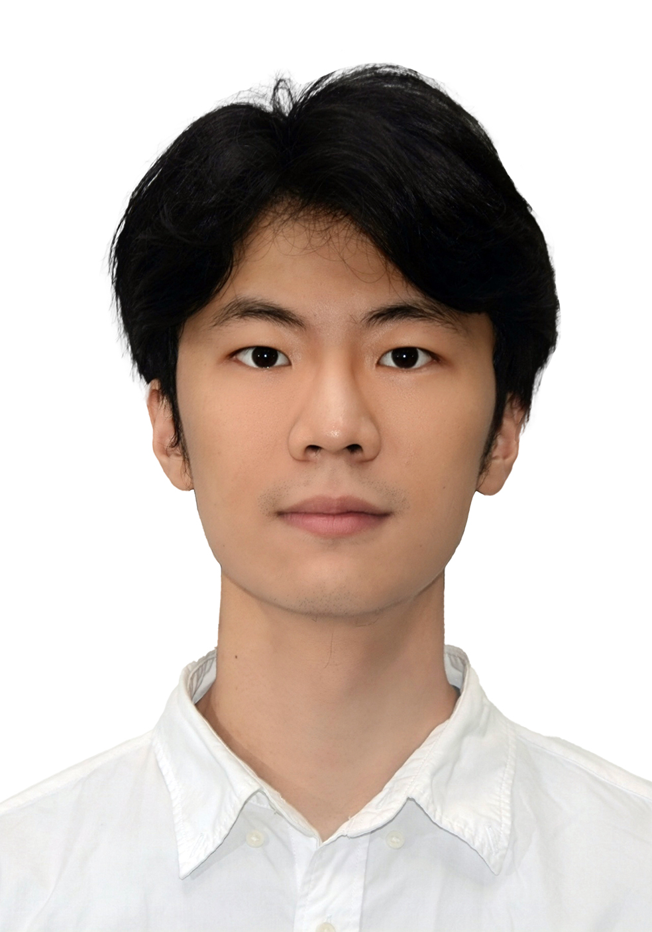
教育经历
某大学 商学院 工商管理 理学学士（金融学方向）（GPA 3.5 / 4.0） 2020.08 - 2025.12
• 主修课程：会计学原理（I、II）、财务建模与市场分析、金融风险管理与投资分析、固定收益、国际金融、公司金融
• 荣誉：院长名单（示例）、校级优秀毕业生
实习经历
某资产管理公司 暑期分析师（Business Finance） 纽约, NY 2025.06 - 2025.08
• 管理报表与预实差异：编制 8 个业务单元的月度收入、费用报表及预算 / 实际差异表（年度费用底数约 $300M），将差异下钻至科目与业务动因，识别偏离历史区间的科目
• 预算与预测：维护 3 套收入与费用预测模型（驱动因子：人数、业务量、费率），输出三档情景与敏感性结果，支撑季度预算与业务规划
• 费用与供应商分析：按供应商、合同类别与费用类型拆分支出并与预算比对，输出支出集中度与议价空间分析
• 月度关账：核对 5,000+ 行明细账并完成跨表勾稽（覆盖 6–8 月共 3 个结账周期），定位差异成因；例外项按科目错配、缺凭证、期间归属分类后提交经理复核
• 流程与工具提效：用 Power Query 重构周期性核对与供应商分析并沉淀为团队模板，单轮工时由 4 小时降至约 2 小时；以邮件＋一页纸备忘录向经理汇报差异与建议（仅限内部数据）
某全国性银行 消费者金融实习生（区域银行运营） 哥伦布, OH 2024.05 - 2024.07
• 定价与组合监控：在给定资金与风险成本假设下测算 3 档定价方案的利差与盈亏平衡点并做 ±25 bp 敏感性测试；按月跟踪组合规模、加权利率与逾期率走势
• 客户与市场洞察：整理 400+ 条客户反馈与咨询记录并归纳高频问题；对比 6 家同业产品条款与定价区间，输出优势项与差距项
• 风险评级：按内部风险分级表对 300+ 笔存量贷款做初评，交叉核验逾期天数、还款记录与抵押信息，识别评级与实际表现偏离的账户，形成月度资产质量台账
• 授信分析与核保支持：按授信口径归集 250+ 笔消费与车贷申请核心指标（收入、DTI、LTV、信用评分区间），核对材料完整性与口径一致性并输出待补件清单；将 60+ 笔例外审批归为政策执行对照表
项目经历
麦当劳外汇风险敞口分析 小组负责人 2025.02 - 2025.05
• 负责经济敞口章节，将汇率变动影响拆解为运营、成本、需求三条路径；统筹分工与进度，整合 25 页终稿并完成课堂汇报
独立估值研究：美股 DCF 与可比公司模型（TSLA / NVDA / AAPL） 自建作品集 2024.01 - 2025.01
• 搭建三家公司两段式 DCF 模型与可比公司倍数表，输出估值中枢 $84.5 / $121.8 / $202.6，与 2024-12-31 收盘价对比判定 TSLA 明显高估、AAPL 高估、NVDA 合理；以 10-K 披露值校验关键假设与股本口径
固定收益：债券定价与久期测算 课程项目 2025.09 - 2025.12
• 搭建 6 只不同结构债券（国债 / 投资级公司债 / 可赎回债 / 可回售债）的现金流折现定价模型，求解 YTM / YTC / YTW 并与市场报价比对；计算修正久期与凸性，完成 ±100 / ±200 bp 利率情景测算并输出相对价值排序
AI 工具实践：财务流程与提示词优化 个人项目 2026.01 - 2026.10
• 在费用与报表分析场景中用 ChatGPT / Gemini 生成公式与数据清洗逻辑并经人工复核；本地部署 Prompt Optimizer 的 MCP 服务，用 Skills 将提示词优化与文本处理流程固化
技能、证书与语言
• 财务与数据：Excel（XLOOKUP、SUMIFS、数据透视表、Power Query）、财务建模（DCF、可比公司、预算与预测、情景与敏感性）、预实差异分析、债券定价与久期（YTM / YTC / YTW、久期与凸性）
• 工具与 AI：SQL（多表关联与数据清洗）、ChatGPT / Gemini 与 AI 工作流（人工复核后使用）
• 证书与语言：CPA 报名中；CFA Level I 备考中；TOEFL 98；普通话（母语）、英语（全英文授课与纽约实习）

